Pace a voi:
fare Pasqua nell'Anno della Misericordia
“Pace a voi”: sono le prime parole del Risorto agli apostoli, il suo saluto nell'incontrarli. L'Anno Santo della Misericordia affonda le sue radici in queste parole di Gesù.
Nell'imminenza della Pasqua 2016, tra i tanti messaggi che questa festa richiama ai cristiani, l'augurio “Pace a voi” deve quindi avere una sottolineatura particolare.
La Chiesa, si legge nella bolla di indizione del Giubileo, “in questo momento di grandi cambiamenti epocali, è chiamata ad offrire più fortemente i segni della presenza e della vicinanza di Dio.”
Una presenza che è la pace di Cristo Risorto, cioè prossimità, sostegno, compassione, perdono e riconciliazione per tutti, nessuno escluso; la bolla del Giubileo sottolinea due volte questa universalità: “per offrire a tutti, a tutti, la via del perdono e della riconciliazione”.
Una pace che non sia chiudersi nel proprio guscio personale, familiare, di piccola comunità di amici e neppure sola tensione verso i grandi temi della pacificazione internazionale, che ci vedono troppo facilmente d'accordo in quanto solo superficialmente coinvolti.
Una pace che ci induca a cambiare le relazioni proprio là dove lo facciamo con più difficoltà: nel lavoro, nella comunità allargata, con quel parente difficile, con quel collega che ci fa la guerra, con quell'amico di un tempo che oggi troviamo intollerabile.
Nella consapevolezza che la capacità di fare pace non è uno sforzo della volontà, o non soltanto, ma innanzitutto il dono del Risorto a chi si fida di Lui: “Vi lascio la pace, vi do la mia pace. Non come la dà il mondo, io la do a voi. Non sia turbato il vostro cuore e non abbia timore.”
Gici
Cronaca
Segni di pace, segni di misericordia che, anche se arrivano al sacrificio della vita, non fanno notizia. All’Angelus, Francesco ricorda con parole commosse le Missionarie della Carità uccise in un barbaro attacco nello Yemen, dove assistevano gli anziani.
Città del Vaticano (Agenzia Fides) –
“Esprimo la mia vicinanza alle Missionarie della Carità per il grave lutto che le ha colpite due giorni fa con l’uccisione di quattro Religiose ad Aden, nello Yemen, dove assistevano gli anziani. Prego per loro e per le altre persone uccise nell’attacco, e per i familiari”.
Queste le parole del Santo Padre Francesco all’Angelus di domenica 6 marzo, al termine del quale ha ricordato l’eccidio avvenuto in Yemen il 4 marzo: “Questi sono i martiri di oggi! Non sono copertine dei giornali, non sono notizie: questi danno il loro sangue per la Chiesa – ha sottolineato il Papa -. Queste persone sono vittime dell’attacco di quelli che li hanno uccisi e anche dell’indifferenza, di questa globalizza-zione dell’indifferenza, a cui non importa…
Madre Teresa accompagni in paradiso queste sue figlie martiri della carità, e interceda per la pace e il sacro rispetto della vita umana”.

Penitenza
Pietà di me, o Dio, secondo la tua misericordia;
nella tua grande bontà cancella il mio peccato …
Contro di te, contro te solo ho peccato …
Aspergimi di issopo e sarò mondo;
lavami e sarò più bianco della neve. (Salmo 51, Miserere).
Nella confusione secolarizzata che regna sovrana nelle menti e nei cuori di tanti cristiani, il Sacramento della Penitenza è quello che ne ha fatto maggiormente le spese in termini di considerazione e frequentazione dei confessionali da parte del popolo di Dio. Il ricordo del Santo Padre Pio è lì per aiutarci a vedere la fine del confessionale.
L’Anno Giubilare della Misericordia è un buon motivo per riscoprire il IV Sacramento, chiamandolo il “Sacramento della Misericordia”, che più dell’altro evoca l’amore che Dio nutre nei confronti delle sue pecorelle e la misericordia con la quale Egli va in cerca di quelle smarrite. Inoltre questo nome rende questo Sacramento meno “penitenziale” e mortificante per il peccatore, dato che quello originario evocava troppo le fustigazioni, i cilici, la rigorosa disciplina che, soprattutto nei primi secoli del Cristianesimo, venivano applicati ai battezzati che confessavano di aver commesso peccati particolarmente gravi come l’idolatria, l’omicidio e l’adulterio.
Conoscendo il disegno di Dio sull’uomo, si capisce che il peccato:
è una rottura della nostra relazione personale con Dio, come piange il Miserere;
è un abuso della libertà che Egli dona alle sue creature;
è una mancanza volontaria contro la ragione, la verità, la retta coscienza;
è una trasgressione in ordine all’amore vero, verso Dio e verso il prossimo, a causa di un perverso attaccamento a ciò che appare come un bene.
Il peccato si erge contro Dio in una disobbedienza che richiama quella originaria di Adamo ed Eva, ben lontana dall’obbedienza di Cristo.
Così se non ci facciamo illuminare dalla Rivelazione, allora riduciamo il peccato (come fa la cultura moderna) a uno sbaglio sociale, un errore, un reato giuridico, una sofferenza psicanalitica, per cui il lettino dello psicanalista vale più della confessione.
All’origine del Sacramento della Misericordia c’è il personale riconoscimento di aver peccato e l’espresso mandato di Gesù: “In verità vi dico: tutto quello che legherete sopra la terra sarà legato anche in cielo e tutto quello che scioglierete sulla terra sarà sciolto anche in cielo” (Mt 18,18). “A chi rimetterete i peccati saranno rimessi e a chi non li rimetterete, resteranno non rimessi” (Gv 20,23). Il compito degli Apostoli e dei loro successori quindi è chiarissimo: essi devono continuare la missione di Gesù il quale, morendo sulla croce, ha definitivamente vinto il potere del peccato sull’uomo e in tutto il Nuovo Testamento resta precisata l’insostituibile necessità dell’intervento dei Ministri della comunità perché nella loro parola è resa presente e operante quella verità sull’uomo e la sua condotta che compete al solo giudizio divino, di cui la Croce è la manifestazione. Don Livio

Nuovi Progetti e nuove Avventure
per i Ragazzi e i giovani della Parrocchia
L’anno giubilare straordinario intensamente voluto da Papa Francesco e dalla Chiesa è iniziato e con esso hanno preso il via una lunga serie di iniziative. Tema del Giubileo “La misericordia”. Anche nella nostra parrocchia e nella nostra diocesi questo tema riemerge spesso al centro delle attività dei ragazzi, dei giovani e dei bambini, non solo in teoria ma anche in modo pratico nella vita quotidiana del nostro oratorio e di tutte le attività ed associazioni che vivono intorno ad esso.
I primi ad affrontare un tema così bello di misericordia, conversione e perdono dei peccati sono i piccoli del catechismo che con le loro insegnanti hanno iniziato un percorso di quaresima pieno di impegni e simboli che li porterà a scoprire la gioia della resurrezione di Cristo nei loro piccoli grandi cuori spontaneamente pieni di amore. Come loro, in modo un po’ più avventuroso come adatto alla loro età, anche i ragazzi del post cresima, insieme ai loro animatori, si stanno preparando ad incontrare Papa Francesco a Roma in occasione del Giubileo dei Giovani. Là avranno occasione di incontrare il perdono, attraversare la porta santa e passare un po’ di tempo in compagnia dei loro coetanei di tutta Italia, affrontando insieme con Francesco questo grande tema.
Anche gli animatori della Casa del Giovane e di Santa Rita, terminati i corsi per animatori in diocesi, hanno già iniziato a pensare alle nuove iniziative per bambini e ragazzi che saranno molteplici e per tutti. Dopo la festa di carnevale, che ha radunato ancora una volta grandi e piccini in un clima di gioia, ora è la volta della lotteria di pasqua che porterà i suoi proventi alle attività dei prossimi mesi. I giovani delle parrocchie di Novi si incontrano nei locali della Casa del Giovane per la liturgia della parola (tema le beatitudini) organizzata dalla pastorale giovanile. La stessa pastorale sta preparando l’incontro di Pasqua con il Vescovo a Tortona che coinciderà anche con il Giubileo diocesano dei giovani: anche qui il tema sarà “le opere di misericordia” in particolare “l’accoglienza dei pellegrini” e “l’educazione”. Il 19 marzo quindi i giovani e gli animatori della nostra parrocchia saranno a Tortona per quest’altra grande occasione di riflessione su questo giubileo.
Continua anche L’attività del dopo scuola che dà alla nostra parrocchia e alle famiglie un servizio preziosissimo nell’aiutare i ragazzi nello studio. Anche questa una grande opera di misericordia!
Anche il tema e le linee guida che i nostri animatori intendono seguire durante la nuova estate insieme a Santa Rita verteranno al tema giubilare: le beatitudini e le opere di misericordia strettamente legate all’educazione e al rispetto reciproco. Gli educatori e gli animatori infatti sono già da un po’ al lavoro sulla propria formazione e su quella dei nuovi volontari, per organizzare le attività per il centro estivo Santa Rita 2016 e per l’oratorio che come sappiamo nei mesi estivi ospita decine di ragazzi.
Sempre a Santa Rita, come ogni anno, avrà luogo la pesca di beneficenza durante tutto il mese mariano. Per questo chiediamo la collaborazione di tutti per raccogliere materiale consono all’uso entro il 15 aprile.

RACCOGLIAMO MATERIALE NUOVO O IN BUONE CONDIZIONI PER LA
PESCA DI BENEFICENZA DI SANTA RITA
Rivolgersi alla Casa del Giovane o in ufficio parrocchiale

INVESTI IL TUO 5 PER MILLE IN EDUCAZIONE
SOSTIENI LA A.S.D. CASA DEL GIOVANE VIRTUS C.F. 92026730066
Oltre a tutto questo, la casa del giovane a. s. d. organizzerà il consueto torneo di calcio “Memorial a Don Pino Viano” (domenica 8 maggio) e alcune attività di autofinanziamento.
Avremmo anche in mente di festeggiare la Casa del Giovane che quest’anno compie 30 anni. Una realtà che in tre decenni ha visto passare centinaia di ragazzi e non solo e che ad oggi può ancora vantarsi di essere un ambiente sano ed educativo per i bambini, i giovani, le mamme, e le nonne che passano con noi i loro pomeriggi raccontando e insegnando ricette di dolci o pastasciutte ai ragazzi dell’oratorio. Un ambiente insomma famigliare che unisce svariati stili di vita e persone d’ogni età con semplicità e naturalezza.
Concludo ringraziando come sempre tutti: i volontari, i catechisti, gli insegnanti, i responsabili, gli educatori, i bambini, i ragazzi, mamme, papà, nonni e chiunque si senta parte di questa grande famiglia che da tempo esiste e che può esistere solo grazie alla presenza di tutti noi …
Buona quaresima e Buona S. Pasqua a Tutti!!!
Paola
Bilancio Parrocchiale 2015

ENTRATE |  | USCITE
1 Rendite titoli e altri proventi finanziari | == | 1 Manutenzione ordinaria | 6.831
2 Rendita legati | // | 2 Manutenzione straordinaria (restauro-ristrutturazione, ecc.) | 102.730
3 Locazione fabbricati | // | 3 Imposte e tasse | 6.127
4 Locazione terreni | // | 4 Tasse diocesane | 8.750
5 Offerte per celebrazione sacramenti (Battesimi-Cresime-Matrimoni-Funerali) | 6.225 | 5 Assicurazioni (incendio-furto-R.C. terzi) | 5.897
6 Offerte per benedizione famiglie | 3.133 | 6 Spese ordinarie di culto (ostie-vino-cera) | 6.517
7 Questue in chiesa e offerte cassette | 49.749 | 7 Spese per predicazioni, funzioni | 6.290
8 CARITAS | 14.620 | 8 Remunerazione Parroco e altro clero | 9.220
9 Introiti per attività parrocchiali (cinema, bar, pesche di beneficienza, stampa cattolica, ecc.) | 4.160 | 9 Remunerazione Vice Parroco | //
10 Contributi da Enti Pubblici | 33.512 | 10 Stipendi netti al personale | 19.864
11 Offerte per Chiesa e S. Messe | 39.860 | 11 Ritenute fiscali su stipendi | 5.333
12 Altri contributi (Bonifici privati) | 72.697 | 12 Rate mutuo | 14.669
13 Proventi straordinari (vendite, donazioni, ecc.) | // | 13 Spese acqua, gas, luce, riscaldamento | 29.539
14 Entrate varie | 18.843 | 14 Interessi passivi | //
 |  | 15 Spese generali | 5.835
 |  | 16 Trasferimento somme ad attività commerciali parrocchiali | //
 |  | 17 CARITAS | 11.060
 |  | 18 Cancelleria | 4.651
TOTALE ENTRATE | 242.799 | TOTALE USCITE | 243.313

Raccordo con anni precedenti:
Avanzo di Cassa ANNO 2014 € 6.912
Saldo Netto ANNO 2015 € - 514
Rimanenza al 31 DICEMBRE 2015 € 6.398
NEL CORSO DEL 2016, ABBIAMO INIZIATO UN ALTRO LOTTO DI LAVORI PER IL DORMITORIO DONNE A S.RITA
CONTINUEREMO I LAVORI FINE AD ESAURIMENTO DISPONIBILITA’.
Per il consiglio di amministrazione: Gianfranco Bovone

Ascolta L’Africa
L'associazione Ascolta l'Africa Onlus di Novi Ligure sta lavorando per la realizzazione del terzo CONTAINER da inviare in BURUNDI nei prossimo mesi (primavera 2016). Già nel 2010 e nel 2012 abbiamo affrontato l'esperienza della raccolta di materiale offerto da amici e sostenitori dell'Associazione, in favore della missione di Murayi.
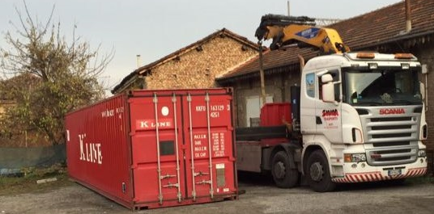
Abbiamo apprezzato l'esperienza, che come sempre nel volontariato, riesce a donare a chi lo fa più che a chi lo riceve. Malgrado il freddo, l'acqua e la neve di questo ultimo mese di lavoro, viviamo un'esperienza che ci avvicina alla gente, che ci permette di incontrare nuovi amici e collaboratori, di coinvolgere tante persone e sensibilizzare la cittadinanza ad un aiuto consapevole delle popolazioni più povere dell'Africa.
Questo container, come è già avvenuto con il precedente, resterà vicino alla missione e sarà utilizzato come magazzino e deposito di materiali diversi.
Abbiamo risposto alla richiesta delle Suore Dorotee di Cemmo, che vivono in missione vicino ai nostri amici africani, per inviare là tutti quei materiali che in loco non si trovano, oppure sono di qualità troppo scadente rispetto al loro prezzo. Ci sono degli elementi elettrici o idraulici, come pure il cemento e altri materiali per l'edilizia, che è sconsigliabile comprare nei mercati africani. E perciò ci diamo da fare per trovare qui, in regalo o a prezzo di costo, alcune cose necessarie.
Si raccolgono:

- Carta, quaderni e materiale scolastico, matite e pastelli, cartelle e zaini
- Materiale elettrico, cavi, plafoniere, interruttori anche usati
- Pannelli fotovoltaici
- Rubinetteria e sanitari
- Vernici, smalti, tinta murale all'acqua, cemento
- Carrozzelle per disabili (adulti e bambini), stampelle e bastoni
- Strumenti musicali (per avviare corsi di musica nella missione di Murayi)
- Scarpe e ciabatte infradito di ogni numero, in buono stato, per bambini e adulti
- Coperte per ospedale in Congo
- Lenzuola ed asciugamani
- Cucine economiche a legna coi cerchi in ghisa
- Pentolame, pentole a pressione
- Stoviglie, posate, piatti e bicchieri

NON GIOCATTOLI. Diamo precedenza al materiale scolastico, agli zaini per la scuola, all'abbigliamento.
Cerchiamo anche una TOYOTA LAND CRUISER passolungo usata, che abbia al massimo 5 anni, da acquistare per la Missione di Murayi. Serve per gli spostamenti delle suore dalla missione ai villaggi, dispersi sulla collina, nell'area della Parrocchia che è grande press'a poco come la provincia di Alessandria. Servirà per percorrere strade sterrate, spesso sotto acquazzoni tropicali, senza trovare punti di ristoro e manutenzione lungo il cammino. Ci serve la sicurezza di un'auto forte e conosciuta in zona, per garantire l'assistenza meccanica e i pezzi di ricambio.
Aspettiamo altre indicazioni dalle missioni in Africa, che man mano ci mandano le loro richieste. Vi faremo sapere!

Chi volesse dare un contributo economico a questa Associazione Ascolta l'Africa Onlus, che potrà essere documentato nella denuncia dei redditi, può effettuare un versamento bancario su:
IT18Q0335901600100000112641

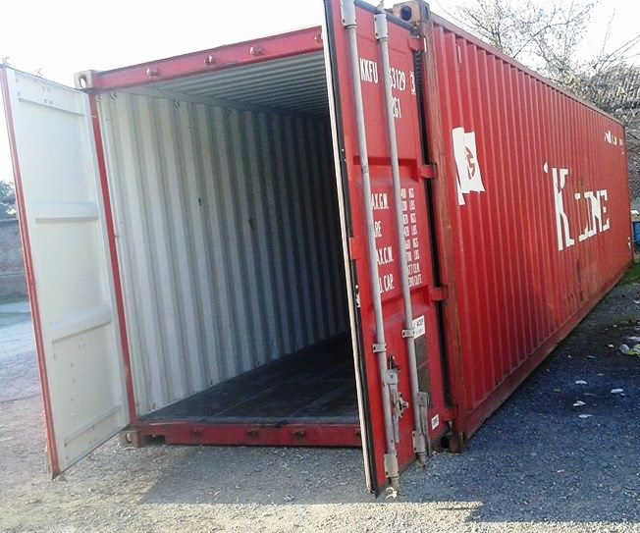
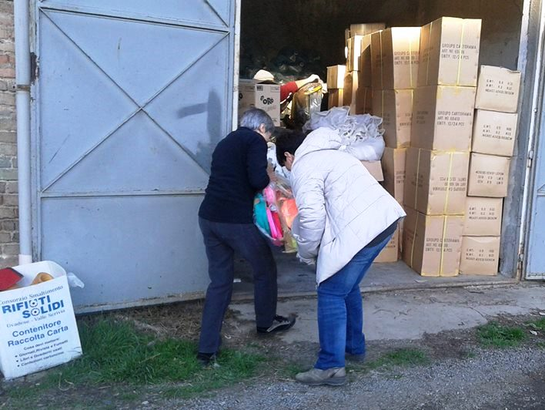
Ci troviamo ogni domenica pomeriggio, dalle 15 alle 17 in via Pietro Isola a Novi Ligure (cortile ex macello). Tutto può essere un dono. Soprattutto il nostro tempo. Si lavora insieme per il Burundi. Tutti possono dare una mano: sceglieremo l'abbigliamento donato, i materiali scolastici, riempiremo le cartelle e le peseremo, catalogandole. Ogni pezzo va numerato, registrato e passato a chi si occupa del riempimento del container. I pesi all'interno vanno calibrati, in modo che il carico rimanga bilanciato: i pesi maggiori al cento, il resto distribuito ai lati... e via! Si gioca "a tetris" con pacchi e pacchettini, incastrando ogni oggetto ottimizzando gli spazi. Nessun vuoto rimarrà, riempiendo tutto fino a soffitto. E' faticoso? Si, un po', ma è divertente. E chi non può fare fatica fisica, come me (la mia schiena griderebbe vendetta) dirige i lavori, o fa quel che riesce. Magari anche solo chiacchiera con i sostenitori del progetto che arrivano a portare le loro cose. E sorride, e spiega cosa succederà in Africa all'arrivo del container. E sarà una gioia immensa. Un regalo grande grande grande...
P.S. Per info e contatti: Giulia 338.7959835, Milena 328.2849005, Parrocchia: 0143 2526
Milena

Il papa Francesco non chiede solo un approfondimento dottrinale o teologale del tema della misericordia. Aspetta piuttosto che questo anno santo rinnovi la vita e la testimonianza dei cristiani nel mondo. Preghiamo dunque perché questo anno solevi un tale movimento di compassione e di perdono nel cuore dei credenti in modo che la loro testimonianza diventi un segno credibile ed efficace della misericordia del Padre per tutti.

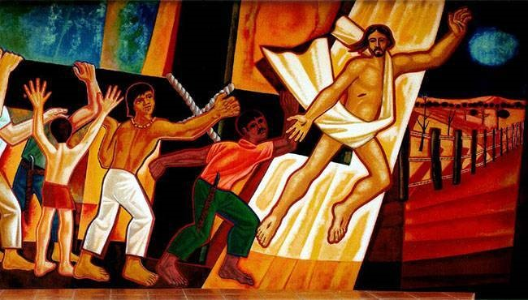
"Dobbiamo tutti imparare a vivere insieme da fratelli, o moriremo insieme da imbecilli".
Martin Luther King

16 aprile Ore 20.30 Alla Casa del Giovane

CENA

A favore delle attività del Centro Estivo
Santa Rita

Per INFORMAZIONI, PRENOTAZIONI, DONAZIONI ...
ed eventuali TEL. 348 7284214

PRENOTAZIONI entro mercoledì 13 aprile

Alcune note
- La Benedizione delle case inizierà la Seconda domenica dopo Pasqua con un calendario che sarà pubblicato per tempo. Passeranno, come gli altri anni i Padri Giuseppini.
- Per quanto riguarda i lavori: Per il dormitorio delle donne
(Mi è gradita l’occasione per ringraziare il Sig. Bottiroli Angelo che ci ha permesso di far fronte agli inverni passati mettendoci a disposizione due appartamenti);
- Per l’adeguamento sanitario del Centro Sportivo estivo: daremo conto nel prossimo Numero.
- Per il 30° Anniversario della Fondazione della Casa del Giovane stiamo pensando ad un numero speciale: per ravvivare la riconoscenza a chi l’ha voluta e per un necessario aggiornamento integrandola con S. Rita.
- Le funzioni della Settimana Santa prevedono sempre momenti di preghiera dopo cena per favorire la partecipazioni di quelli che lavorano e la partecipazione al Sacramento della Misericordia.

